**COMMUNIQUE DE PRESSE**

**Ouagadougou, le 22 décembre 2022**

**SIGNATURE DE l’ECHANGE DE NOTES POUR LE PROJET « L’INCLUSION SOCIALE ET ECONOMIQUE DES PERSONNES DEPLACEES ET DES COMMUNAUTES D’ACCUEIL DANS LES ZONES URBAINES AU BURKINA FASO »**

Le Gouvernement japonais et le Programme des Nations Unies pour les Etablissements humains (ONU-Habitat) ont signé à Nairobi une convention de financement ce jeudi 22 décembre 2022 à hauteur de 429 Millions Yen (environs 2,975,711USD), pour la mise en œuvre d’un projet de relèvement visant l’«Inclusion sociale et économique des personnes déplacées et des communautés d'accueil dans les zones urbaines au Burkina Faso ».

C’est un projet d’une durée de 30 mois et qui sera implémenté dans 2 communes du pays : Nagréongo (dans la région du Plateau central) et Boussouma (dans la région du Centre-Nord). L'objectif du projet est de réduire la vulnérabilité des populations déplacées et des populations d'accueil dans ces 2 localités fortement touchées par les afflux massifs de personnes déplacées, en mettant l'accent sur les moyens d’existence et de relèvement des femmes et des filles vivant dans des situations de vulnérabilité.

De manière spécifique, ce projet touchera environ 1 800 bénéficiaires directs, issus des communautés hôtes et des personnes déplacées internes, avec un accent particulier sur les femmes, les filles et les jeunes.

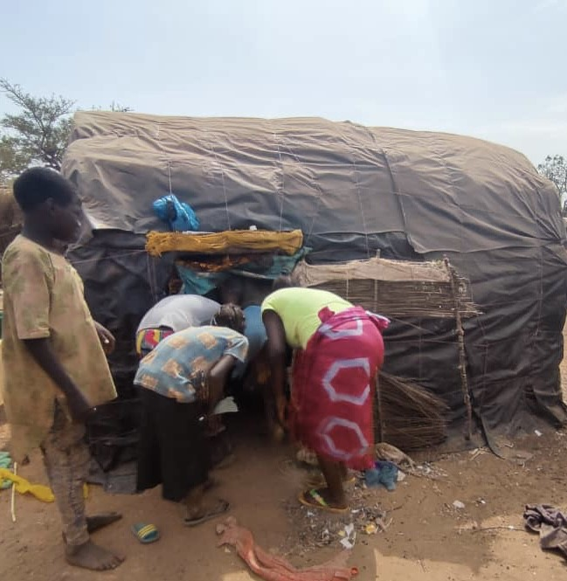

*Ces jeunes filles déplacées internes entrant dans leurs habitats précaires, sont résilientes malgré leur grande vulnérabilité / Copyright : ONU-Habitat Burkina Faso*

Les activités du projet sont entre autres le renforcement des capacités des autorités locales en matière de planification et de gestion urbaines participatives pour le relèvement des personnes déplacées, le renforcement de la sécurité alimentaire par l’accroissement des moyens de subsistance pour les femmes et l’amélioration de l’accès aux services urbains de base et à un espace de vie amélioré.

Le projet sera mis en œuvre par ONU-Habitat en collaboration avec un Comité Technique Ministériel de Suivi, impliquant étroitement les structures techniques ministérielles en charge de l’habitat, de l’action humanitaire et de la femme, les autorités locales et les populations bénéficiaires.

Pour rappel, à la date du 30 novembre 2022 et selon les données du Conseil National de Secours d’Urgence et de Réhabilitation (CONASUR), le pays a enregistré 1 810 105 personnes déplacées internes (PDI) dont 22,90% de femmes. Cette situation humanitaire préoccupante a engendré un accroissement des besoins en matière d’alimentation, d’abris et de matériel de survie, d’éducation, de santé, de nutrition, d’eau, d’hygiène, d’assainissement, de protection, d’appui aux moyens d’existence.